暑假热点作文素材
2024巴黎奥运会热门人物
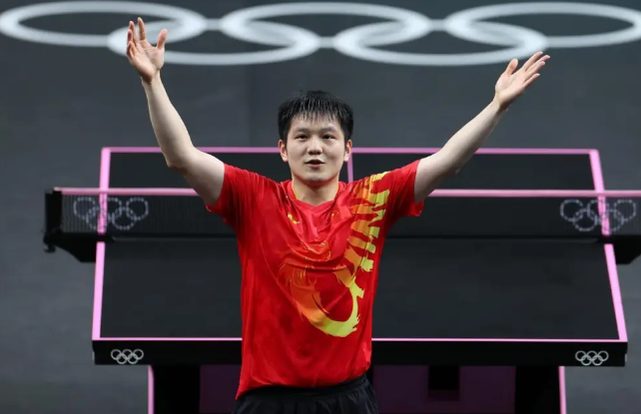
奥运热点人物素材——樊振东

【素材解读及运用】
角度1、心怀目标，脚踏实地
梦想的实现并非一蹴而就，而要脚踏实地，一步一个脚印。樊振东心中有着如灯塔般的奥运目标，这一目标坚定且长远，但他从不空谈目标，而是着眼当下，认真对待每一次训练和比赛。在这漫长的逐梦之旅中，灯塔的光芒始终指引着他，最终让他站在了荣耀的巅峰，实现了心中的梦想。身为中学生的我们更应该树立远大理想，在一点一滴的奋斗中，奋力前行。

角度2、逆境奋起，突破自我
在面对逆境时绝不放弃，是取得成功的秘诀。樊振东的奥运圆梦之路充满坎坷，与张本智和的对决，他几度落后，身处逆境，但他没有放弃，而是爆发出强大力量，绝地翻盘。3年前东京奥运会的失利也未将他击垮，反而促使他更加成熟，就像冬雪中的梅花，在困境中傲然绽放。我们如果能像他一样，在挫折中奋起，突破自我，也必将迎来属于自己的辉煌时刻。

角度3、全力以赴，跨越障碍
全力以赴，方能无怨无悔。樊振东在训练时，刻苦努力，挥洒汗水，力求每个动作都做到极致；比赛时，每一场比赛都全情投入，毫无保留。正是这种全力以赴的态度，让他一次次突破自我，战胜困难，最终站在冠军的领奖台上，成为众人瞩目的焦点。他用行动告诉我们，只要全力以赴，就没有无法跨越的障碍，没有无法实现的梦想。
【人物事迹】
“面对奥运会，我心中有个长远的、不会改变的目标，这个目标就像一个灯塔，指引和照亮着大方向。但我不会天天想着这个目标，而是要把眼前的训练、比赛和能做的事情完成好。”
北京时间8月4日，巴黎奥运会乒乓球男单决赛，樊振东夺得冠军，成为世界乒坛第11位“大满贯”选手，终于实现了那个“长远的，不会改变的，像一个灯塔”的梦想。
樊振东勇夺冠军并不一帆风顺，他用坚强的意志战胜了自己。在第四轮中樊振东迎来本届比赛他最困难的一战，对战日本队张本智和，双方大战7局，一度0:2、2:3落后陷入绝境！
“遇到困难时爆发出的力量，能让自己更加坚定面对后面的比赛。”抛弃杂念，磨砺心志，正是这份逆境，激发出内心最深处的斗志。
回想起3年前在东京奥运会男单决赛上失利的场景，樊振东认为正是那段挫折让自己变得成熟。“从东京到巴黎，从成绩上来看，我的确有进步。但如果没有东京的那次失败，恐怕也没有今天的突破和成长。”没有一次失败是白费，过往的遗憾泪水变成了进步之路上的阶梯。“要有勇气去面对失败”是樊振东如今总结出的夺冠关键。
全力以赴，也是樊振东经常挂在嘴边的一句话，无论是什么样的比赛，樊振东都脚踏实地一场一场去拼搏，一场一场去投入。虽然一路走来，负芒披苇，攻坚克难，但他从未放弃过登上最高领奖台的目标，这种坚持不懈的努力，不屈不挠的精神，是他夺金的最大法宝之一。
“没有垂手可得的金牌，只有从不言弃的拼搏”，心无旁骛，克服一切干扰，让内心纯洁干净，集中所有力量突破阻挡在面前障碍，那片天空，就是属于我们的未来！

